 | Kunde |  |  |  |  |  |  | Verkäufer
 | Remmele Ulrich Baggerbetrieb |  |  |  |  | Bernd Frey
 |  | Typenbezeichnung |  | G 560 B8x4*4NA |  | Leergewicht komplett | 10,575 kg
 |  | Radstand |  | 3.950 mm
 |  |  |  |  |  | Leergewicht VA | 5,358 kg
 |  | Rahmenüberhang |  | 3.850 mm
G 560 B8x4*4NA
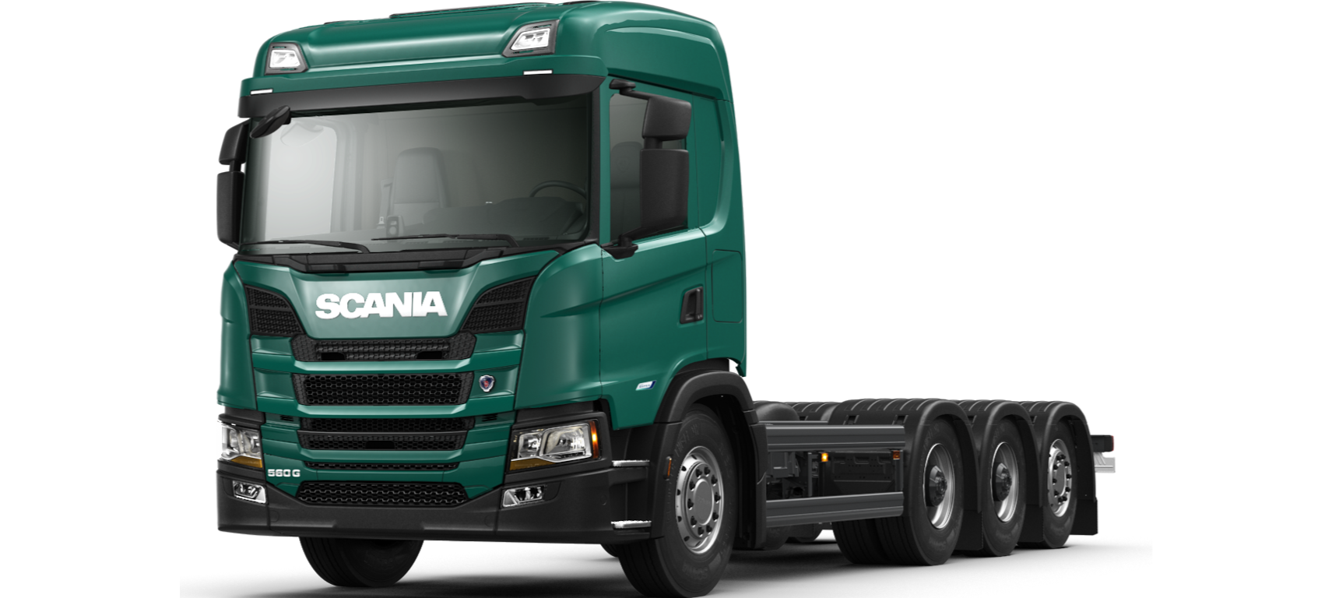
 |  | 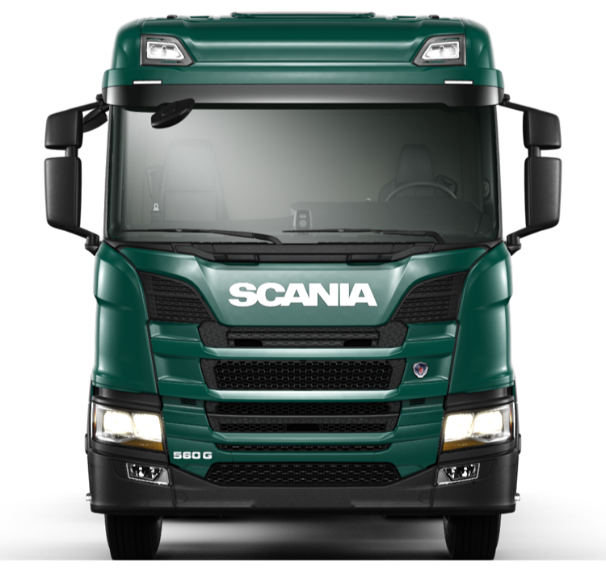 | 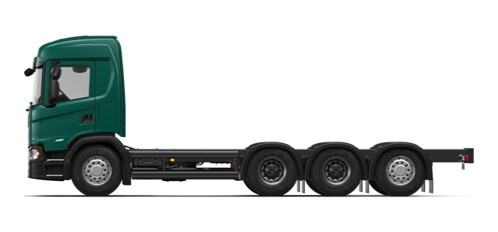
 | 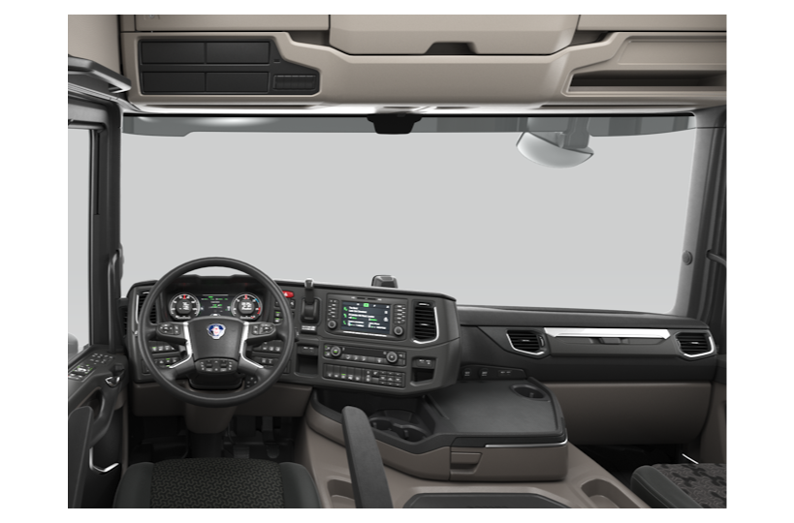 |  |  | 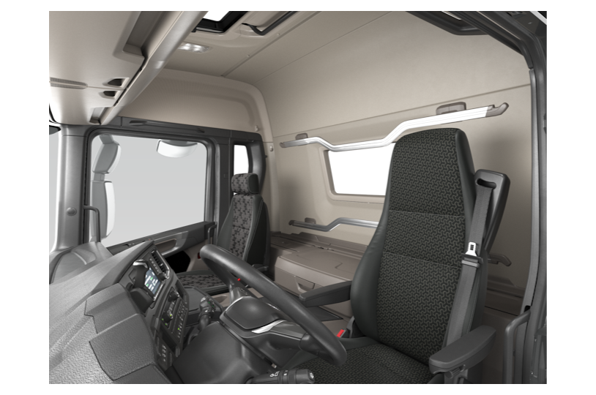

 | Pakete & Intelligent Sales
 | Ausstattungspakete
 | 18528J |  |  | Fahrerhaus -Ausstattung, Medium Regionalverkehr
 | 02788C |  |  | Klima - Paket, mit Klimaanlage u. autom. Temperaturregelung
 | Motoren
 | Motor
 | 00408UA |  |  | Motor, DC13 173 560 PS Euro 6 (412 kW)
 | 00142H |  |  | Hubraum, 13 l
 | 02471J |  |  | Emissionsbegrenzung, Euro 6
 | 03636A |  |  | NOx-Kontrolle, mit
 | 03829A |  |  | Ölstandanzeige, mit
 | 04185A |  |  | Luftkompressor mit Kupplung, mit
 | Antriebsart
 | 04034A |  |  | Antrieb, Verbrennungsmotor
 | Motornebenantrieb
 | 04827E |  |  | Motornebenantrieb, ED10R WBP1
 | 03543A |  |  | elektr. Vorbereitung Motornebenantrieb, 1-Kreis
 | Lufteinlass
 | 02253E |  |  | Lufteinlass, vorne
 | Schalldämpfer
 | 00392S |  |  | Schalldämpferaustritt, nach unten
 | 04329G |  |  | Schalldämpferlänge, 685 mm
 | Getriebe
 | Getriebe
 | 00017WA |  |  | Getriebe, G33CM
 | 00022CU |  |  | Hinterachsübersetzung, 7,18
 | 00020A |  |  | Differentialsperre, mit
 | 00021CF |  |  | Hinterachsgetriebe, RBP835 u. RP835 (technisches Gesamtzuggewicht max. 120 t)
 | 08968D |  |  | Anzahl Rückwärtsgänge, 4 Stk.
 | Umdrehungen (Kalkulation)
 | 19006M |  |  | Hinweis Umdrehungen pro Minute, r/min ist im roten Bereich (< 975)
 | Opticruise
 | 02519A |  |  | Opticruise (automatisiertes Schaltgetriebe), mit
 | 05112A |  |  | Schaltprogramme, Economy, Standard, Power
 | 04370A |  |  | Kickdown, mit
 | 03574B |  |  | Schalthebelposition , Lenksäule
 | Kupplung
 | 03575C |  |  | Kupplungspedal, Manuell u. Automatik (3-Pedal Opticruise - clutch on demand)
 | Federung & Achsen
 | Vorderachse
 | 00034V |  |  | Blattfeder vorne, Parabel 3x29
 | 03942A |  |  | Federbuchsen vorne, Stahl
 | 02629B |  |  | Luftfederung vorne, nicht gültig
 | 02768B |  |  | Stabilisator Vorderachse, verstärkt, bei einer VA
 | 05057C |  |  | Stoßdämpfereinstellung Vorderachse, soft
 | Hinterachse
 | 00784BA |  |  | Bogie, Achslastbegrenzung u. Verlagerung, Luftfederung
 | 05737E |  |  | Bogie Abstand hinten 1.-2. Achse, 1.350 mm
 | 05738A |  |  | Bogie Abstand hinten 2.-3. Achse, 1.300 mm
 | 02630AB |  |  | Luftfederung hinten, 2 Achsen
 | 03226A |  |  | Luftbälge hinten, 2 Stk.
 | 00008B |  |  | Federspeicher auf 1. Hinterachse, mit
 | 00010B |  |  | Federspeicher auf 2. Hinterachse, mit
 | 01175B |  |  | Federspeicher auf Nachlaufachse, mit
 | 00086A |  |  | Liftfunktion für Vorlauf-/Nachlaufachse, mit
 | 02711B |  |  | Achsanliftung, Luftfederung
 | 01020A |  |  | Nachlaufachse, einzelbereift
 | 02478B |  |  | Achslastanzeiger, hinten
 | 00084H |  |  | Achslastbegrenzung, auf 8.500 kg
 | 08358A |  |  | Flexible Achslastverlagerung, mit
 | Bremsen
 | Bremssystem
 | 01405B |  |  | Bremsentyp, Scheibenbremsen
 | 02452B |  |  | EBS , inkl. TC
 | 03485C |  |  | Hill hold (Anfahrhilfe am Berg), mit
 | 02439B |  |  | ESP , ausschaltbar
 | 02458B |  |  | APS , mit
 | 06171A |  |  | Feststellbremse, pneumatisch
 | 00028B |  |  | Federspeicher auf 1. Vorderachse, mit
 | 05848A |  |  | Feststellbremsventil, mit separater Prüfstellung
 | 06009A |  |  | Bremssystem Gewichtsart, technische Gesamtgewicht
 | Zusatzbremsen
 | 04579F |  |  | Scania-Retarder, R4700D mit Freilauffunktion
 | 06302C |  |  | Zusatzbremsenregelung, manuell u. automatisch
 | Anhängerbremse
 | 00967NB |  |  | Anhängerbremse, Fahrgestell
 | Kraftstoffsystem
 | Kraftstofftanks
 | 00520A |  |  | Kraftstoff, Diesel
 | 02750A |  |  | Kraftstofftank, 1 Stk. Aluminium
 | 02627MI |  |  | Kraftstofftank rechts, 315M Aluminium, Nutzvolumen mit FOU: 307 l/ ohne FOU: 294 l
 | 04088M |  |  | Kraftstofftank Ausführung rechts, medium
 | 08385A |  |  | Kraftstoffoptimierungseinheit (FOU), mit
 | 08384F |  |  | Position Kraftstoffoptimierungseinheit (FOU), rechter Tank, Einbauposition hinten
 | 08507A |  |  | Position des Kraftstofftanks in Längsrichtung, vorne
 | 01368B |  |  | Montagehöhe Kraftstofftank, normal
 | SCR
 | 04318E |  |  | SCR-Tank rechts, 80 l (Nutzvolumen 60 l)
 | 04334A |  |  | SCR Tankdeckel, verschließbar
 | Zubehör
 | 03974A |  |  | Kraftstoffspritzschutz, mit
 | Radstand
 | Radstand
 | 01406FP |  |  | Radstand, 3.950 mm
 | Räder
 | Reifen Vorderachse
 | 10101MQ |  |  | Reifen Vorderachse Bridgestone, 385/65R22.5 Regional Lenk Bridgestone Duravis R-Lenk 002 EVO
 | 02761B |  |  | Anzahl der Reifen Vorderachse, 2
 | Reifen Hinterachse
 | 10102LG |  |  | Reifen Hinterachse Bridgestone, 315/80R22.5 Regional Antr Bridgestone Duravis R-Antr 002
 | 02762E |  |  | Anzahl der Reifen Hinterachse, 8
 | Reifen Nachlaufachse
 | 10104MQ |  |  | Reifen Nachlaufachse Bridgestone, 385/65R22.5 Regional Lenk Bridgestone Duravis R-Lenk 002 EVO
 | 02764B |  |  | Anzahl der Reifen Nachlaufachse, 2
 | 02765A |  |  | Anzahl der Reifen Ersatzrad, 0
 | Reifenkennzeichnung Rollwiderstand
 | 09027B |  |  | Reifenkennzeichnung Rollwiderstand Vorderachse, B
 | 09028C |  |  | Reifenkennzeichnung Rollwiderstand Hinterachse , C
 | 09030B |  |  | Reifenkennzeichnung Rollwiderstand Nachlaufachse hinter der Antriebsachse, B
 | Reifen Traglast Index
 | 01056PM |  |  | Reifen Traglast Index Vorderachse, 164 (5000 kg)
 | 01057NA |  |  | Reifen Traglast Index Hinterachse, 150 (3350 kg)
 | 01058PM |  |  | Reifen Traglast Index Nachlaufachse, 164 (5000 kg)
 | Felgenmaterial
 | 00498A |  |  | Felgenmaterial, Stahl
 | Felgen Vorderachse
 | 05001FA |  |  | Felgentyp Vorderachse, 22.5 x 11.75 Stahl
 | Felgen Hinterachse
 | 05002DA |  |  | Felgentyp Hinterachse, 22.5 x 9.00 Stahl
 | Felgen Nachlaufachse
 | 05004FA |  |  | Felgentyp Nachlaufachse, 22.5 x 11.75 Stahl
 | Anzahl Felgen
 | 02771B |  |  | Anzahl der Felgen Vorderachse, 2
 | 02772E |  |  | Anzahl der Felgen Hinterachse, 8
 | 02774B |  |  | Anzahl der Felgen Nachlaufachse, 2
 | Radzubehör
 | 00798BA |  |  | Radmutterabdeckung, Blende, zwei Achsen (Stahl rostfrei)
 | 00466E |  |  | Wagenheber, mit
 | 01233B |  |  | Unterlegkeil, 2 St.
 | 00148B |  |  | Radmutterschutz, Blende rostfrei Stahl
 | Elektronik & Assistenzsysteme
 | Elektrische Anlage
 | 00095J |  |  | Batterien, 180 Ah
 | 03979A |  |  | Batterieposition, links
 | 01122D |  |  | Lichtmaschine, 100 A
 | Beleuchtung (Chassis)
 | 03981A |  |  | Rückleuchte, Glühlampe
 | 01532A |  |  | Rückleuchtenposition, auf Halter
 | Assistenzsysteme
 | 04335B |  |  | Notbremsassistent (AEB), Fahrzeug
 | 03601A |  |  | Spurwechselwarnung (LDW), mit
 | Chassis-Anpassungen
 | Allgemein
 | 00403B |  |  | Lenkradposition, links
 | 05856B |  |  | Hydraulische Servolenkpumpe, variabel
 | 07281B |  |  | Lenksystem Vorderachse, hydraulisch
 | Rahmen
 | 00458L |  |  | Rahmen , F957
 | 08391A |  |  | Rahmenverstärkung hinten, normal
 | 01537QB |  |  | Rahmenüberhang (JA), 3.850 mm
 | 07432A |  |  | Lochreihe Rahmen, durchgängig
 | Seitenverkleidung
 | 07176A |  |  | Seitenmarkierungsleuchte / Richtungsanzeige, mit
 | 00313B |  |  | Seitenmarkierungsleuchten, vorläufig montiert
 | 06561B |  |  | Seitenverkleidung Art, seitlicher Unterfahrschutz (Fg)
 | Kotflügel
 | 00514B |  |  | Kotflügel Hinterachse, ''hard top'' hoch
 | 03959B |  |  | Kotflügel Hinterachse, seitl. Position, Standard
 | 00762AB |  |  | Sprühnebelmatten, vorne u. hinten
 | 00053C |  |  | Schmutzfänger am vorderen Kotflügel, mit
 | 06632A |  |  | Schmutzfänger hinten, mit
 | SZM-Anpassungen
 | 00463D |  |  | Luftanschluss, Duomatic (nordischer Std)
 | 00664D |  |  | Anhänger-/ Aufliegeranschlüsse elektrisch, 1x15 polig
 | Fahrgestellanpassungen
 | 01556B |  |  | Anschlüsse Licht/Luft, (Muster Nordic)
 | 02487F |  |  | Höhenverstellung, schnell
 | 02488D |  |  | programmierbare Fahrhöhen, Bälge entleeren
 | 04029A |  |  | Höhenverstellung Fernbedienung, Fahrzeug
 | 04031A |  |  | Liftachsschalter Anhänger, mit
 | 01533B |  |  | Kabel für Rückleuchte, verlängert 1200 mm
 | Zugtraverse-Anpassung
 | 01536T |  |  | Zugtraverse (Typ), DB7A zentral
 | 01540T |  |  | Anhängerkupplung, Rockinger 500B66000 50 mm D=200 kN
 | 01529C |  |  | Zugtraverse (Montage), positionierbar
 | 03717J |  |  | Zugtraverse (Position), JA-300 mm
 | Aufbauvorbereitung
 | Allgemein
 | 01369B |  |  | Halter Anschlüsse Licht/Luft, Rahmenende
 | 05837A |  |  | BCI-Steuergerät, mit
 | 06793F |  |  | Belegung Drucktasten für BCI, Anzahl , 6 Stk.
 | 07128B |  |  | Reservierter Platz für Schalter (BWE), 2 Stk.
 | 07682A |  |  | Programmierbare Schalter für Vorbereitung (BCI), mit
 | 03313B |  |  | Fernbedienung für Motorstart, Vorbereitung
 | 03314A |  |  | Kabel für Zusatzschalter, mit
 | 02411F |  |  | Vorverlegter Kabelstrang für ABH, 7+7+7-polig
 | 03023D |  |  | Kabelverlängerung im Rahmen für ABH, 8 m
 | 03888A |  |  | Aufbauinformation im Kombi-Instrument, mit
 | Fahrerhaus außen
 | Fahrerhaus Technik
 | 01659B |  |  | Fahrerhauskippvorrichtung, manuell
 | 02521G |  |  | Fahrerhausaufhängung, Luft Komfort
 | Exterieur
 | 00060A |  |  | Sonnenblende außen, mit
 | 01401D |  |  | Dachreling, kurz
 | 05121A |  |  | Regensensor, mit
 | 02530C |  |  | Stauraum außen, Fahrer- u. Beifahrerseite
 | Stoßstange
 | 05065A |  |  | Stoßstangenposition, hoch
 | 04932A |  |  | Stoßstange vorstehend, 0 mm
 | Beleuchtung (Fhs. außen)
 | 02983E |  |  | Scheinwerfertyp, H7
 | 02415C |  |  | Scheinwerferhöhenverstellung, manuell
 | 05058A |  |  | Abblendlichtautomatik, mit
 | 03908B |  |  | Tagfahrlicht LED, Tagfahrlicht u. Positionslichter
 | 05051A |  |  | Fernscheinwerfer Dach, mit
 | 06044C |  |  | Nebelscheinwerfer Typ, LED 3 Dioden
 | 05900A |  |  | Arbeitsscheinwerfer links u. rechts hinten auf dem Dach , mit
 | 01330B |  |  | Rundumwarnleuchten, Vorbereitung
 | 04743D |  |  | Arbeitsscheinwerfer am Rahmenende, links u. rechts Vorbereitung
 | Fenster
 | 02313A |  |  | Windschutzscheibe getönt, mit
 | 05084A |  |  | Türfenster, einfach
 | 01331A |  |  | Seitenfenster hinten, rechts
 | 00066A |  |  | Fenster in Rückwand, mit
 | Spiegel
 | 06784A |  |  | Rückspiegelgehäuse Form, glatt
 | 05128B |  |  | Rückspiegel elektrisch einstellbar, Fahrer- u. Beifahrerseite
 | 04937A |  |  | Rückspiegelheizung, mit
 | 04938C |  |  | Nahbereichsspiegel, elektrisch einstellbar u. beheizt
 | 01902E |  |  | Frontspiegel, elektrisch u. beheizt
 | Tonsignale & Verriegelung (außen)
 | 05174A |  |  | Hupe / Horn vorne, Druckluft 118 dB
 | Fahrerhaus innen
 | Lenkrad
 | 02153G |  |  | Lenkrad, Standard mit Chrom Details (Rund)
 | Sitze & Betten
 | 01431B |  |  | Fahrersitztyp, medium A
 | 05022A |  |  | Stoßdämpfer verstellbar Fahrersitz, mit
 | 05024A |  |  | Sitzheizung Fahrersitz, mit
 | 08923A |  |  | Lendenwirbelstütze im Fahrersitz, mit
 | 05028B |  |  | Sitzbezug Fahrersitz, gewebter u. genähter Textilbezug
 | 01432D |  |  | Beifahrersitztyp, klappbar
 | 05029C |  |  | Sitzbezug Beifahrersitz, Velour dunkel
 | 05026A |  |  | Armlehne Fahrersitz, mit
 | Polsterung & Vorhänge
 | 09109B |  |  | Türverkleidung, Stoff
 | 02299A |  |  | Wandverkleidung, Vinyl
 | 00143B |  |  | Vorhang Windschutzscheibe/Türen, Vorbereitung
 | Beleuchtung (Fhs. innen)
 | 04843C |  |  | Innenbeleuchtung, Ambiente
 | Instrumententafel
 | 02172F |  |  | Armaturenbrettausführung, Standard mit Chrom Details
 | 08488A |  |  | Armaturenbrettausstattung Beifahrerseite, Ablagefach
 | 04903A |  |  | Armaturenbrett unterer Teil, dark sand
 | 02301R |  |  | Kombi-Instrument, Premium
 | 02303US |  |  | EU- Kontrollgerät (Tacho), SMART Gen. 2 Stoneridge
 | 05750C |  |  | 12V/24V Anschlüsse, Premium 24 V
 | Kommunikation
 | 05120B |  |  | Infotainment System, Premium 7'' Display
 | 05203A |  |  | Infotainment Schalter im Lenkrad, mit
 | 06079A |  |  | Radio mit Digitalem Radioempfang (DAB), mit
 | 06498B |  |  | USB Anschluss Fahrerseite, USB u. Mobiltelefon Vorbereitung
 | 06499A |  |  | USB Anschluss am Armaturenbrett Mitte, USB ausschließlich
 | 02176C |  |  | Lautsprecher, Premium Version 4x20 W Dual Coil
 | 07754A |  |  | Kartendaten, Europa
 | 00391D |  |  | CB Funk-Vorbereitung, 12 V mit Lautsprecher
 | 03885A |  |  | Bluetooth für Infotainment System, mit
 | 03808C |  |  | Scania Communicator, C300
 | 04019A |  |  | FMS Vorbereitung, Fahrzeugschnittstelle
 | 03501A |  |  | OBU-Vorrüstung, Antenne u. Kabel
 | Tonsignale & Verriegelung (innen)
 | 02343A |  |  | Anzahl Schlüssel, 2 Stk
 | 05123C |  |  | Zentralverriegelung, mit Fernbedienung
 | 02412B |  |  | Rückfahrwarnsignal, ausschaltbar
 | 08615A |  |  | Sicherheitsgurtwarnung, Fahrer- u. Beifahrerseite
 | 03693B |  |  | Alco Lock , Vorbereitung
 | Heizung & Lüftung
 | 05208A |  |  | Heizsystem, mit
 | 00097A |  |  | Klimaanlage, mit
 | 02200B |  |  | Temperaturregelung, automatisch
 | 08400A |  |  | Fahrerhaus-Innenraumfilter, Typ, Normal
 | 00118P |  |  | Standheizung, Wasser/Luft (Fahrerhaus u. Motor) 6 kW
 | Stauraum
 | 02042B |  |  | Stauraum Rückwand, mit Schublade
 | 02472A |  |  | Ablagefach an der Rückwand, mit
 | 05210A |  |  | Ablageschiene an der Fahrerhausrückwand, lang
 | Zusätzliche Innenausstattung
 | 02177A |  |  | Dachluke, manuell
 | 06172B |  |  | Sonnenblende seitlich innen Fahrerseite, Rollo
 | 09503B |  |  | Sonnenblende innen , geteilt u. manuell
 | 08081A |  |  | Haltegriffe Farbe, Schwarz
 | 05542A |  |  | Griff oberhalb der Tür, mit
 | 02162A |  |  | Fußmatten, Gummi
 | 02168A |  |  | Motortunnelabdeckung, Gummi
 | 05611A |  |  | Zigarettenanzünder, mit
 | 05133A |  |  | Lampen- u. Werkzeugsatz, mit
 | 05612B |  |  | Abfallbehälter, Fahrerseite
 | 05544A |  |  | Druckluftpistole, mit
 | Farben & MCC
 | Fahrerhaus
 | 06527A |  |  | Fahrerhausfarbe Typ, Uni-Farbe
 | 06486AZ |  |  | Fahrerhausfarbe grün, Opague Green (ähnlich RAL6026)
 | 02741G |  |  | Frontgrill-Lackierung, Fahrerhausfarbe
 | Chassis
 | 06778AP |  |  | Rahmenfarbe grau, Sub Grey (Std. no) 1346692
 | MCC
 | 06010A |  |  | MCC, Frontgrill oberer Teil, Fahrerhausfarbe
 | 06021A |  |  | MCC, Frontgrill Rippen oberer Teil, Fahrerhausfarbe
 | 06022A |  |  | MCC, Frontgrill unterer Teil, Fahrerhausfarbe
 | 06023A |  |  | MCC, Frontgrill Rippen unterer Teil, Fahrerhausfarbe
 | 06026A |  |  | MCC, Sonnenblende außen, Fahrerhausfarbe
 | FFU & S-Order
 | FFU - Elektronik & Nebenantriebe
 | 03832H |  |  | Kamera-System FFU, Orlaco Rückfahrkamera für Infotainment-System Display
 | FFU - Mechanik, Stauraum & Einzelteile
 | 07901GA |  |  | Aufbauvorbereitung FFU, CAN-Vorbereitung
 | Zertifikate, Maße & Gewichte
 | Zertifikate
 | 04049B |  |  | EU Typenzulassung, unvollständig
 | 02127A |  |  | Manövrierbarkeit nach 97/27/EC, ja
 | 01367A |  |  | Lenkzertifikat 1999/7/EG, mit
 | 01493AB |  |  | Bremszertifikat, nach ECE R-13
 | 02972A |  |  | Lastübertragung nach EC 97/27, mit
 | 07102A |  |  | Lärmarmes Kraftfahrzeug (§8b KDV), mit (§8b KDV, 78/80dB(A))
 | 00472AN |  |  | Geräuschkapselung, 79/81 dBA R51.03 (für N3)
 | 06446H |  |  | Geschwindigkeitsbegrenzer gesetzlich, 90 km/h
 | 05828A |  |  | Sprühnebelmattenzertifikat gemäß EU-Richtlinien , mit
 | 07462A |  |  | Kraftstoffkennzeichnung gemäß EC, mit
 | Maße
 | 19008A |  |  | FUP geprüft, Ja
 | 19009A |  |  | RUP geprüft, Ja
 | 19010A |  |  | Max Fahrzeughöhe geprüft, Ja
 | 03239A |  |  | Max. Fahrzeughöhe (gesetzlich), 4.000 m
 | 00058E |  |  | Fahrzeugbreite, 2.550 mm
 | Gewichte
 | 06175KY |  |  | Gesetzliches Fahrzeuggewicht (GVW), 32.000 kg
 | 06177LI |  |  | Technisches Fahrzeuggewicht, 33.000 kg
 | 00771DA |  |  | Gesetzliches Gesamtzuggewicht (GTW), 40.000 kg
 | 06214EY |  |  | Technisches Gesamtzuggewicht (GTW), 40.000 kg
 | 00073T |  |  | Technische Vorderachslast , 9.000 kg
 | 00552BD |  |  | Technische Bogielast, 24.000 kg (8.500+8.500+7.000)
 | 02751D |  |  | Gesetzliche Last 1. Achse, 8.000 kg
 | 02752DE |  |  | Gesetzliche Last 2. Achse, 8.500 kg
 | 02753DE |  |  | Gesetzliche Last 3. Achse, 8.500 kg
 | 02754AF |  |  | Gesetzliche Last 4. Achse, 5.600 kg

Händlerzubehör / Fremdleistungen

Mit der Unterschrift bestätigt der Aufbauhersteller, dass er die Spezifikation in den für den Aufbau
relevanten Punkten geprüft hat, gemäß den Scania Aufbaurichtlinien arbeitet und Zugang zur Scania
Bodybuilder-Homepage (BBH) www.truckbodybuilder.scania.com hat.
 | Genehmigung des Aufbauherstellers:
 |  | Ort,Datum |  |  | Stempel / Unterschrift

